Git es una herramienta de control de versiones. Permite controlar el proceso de creación de software llevando un registro exhaustivo de todos los cambios realizados. Ofrece la posibilidad de crear versiones, de ramificar un proyecto en diferentes flujos e incluso de volver hacia atrás deshaciendo los últimos cambios realizados. Git es un programa libre y gratuito que se distribuye mediante la licencia GNU (GPL 2.0).
En este ejercicio vamos a tratar de familiarizarnos con sus funciones básicas:
- Instalemos Git en nuestro PC: https://git-scm.com/downloads
- Comprobemos la instalación con 'git –version'
- Creemos un directorio para este ejercicio y añadamos algunos ficheros de texto en él
- Creemos nuestra propia cuenta en Github
- Crea un repositorio desde Github (preferentemente con el mismo nombre que tu directorio)
- Abre una terminal y configura Git para añadir el nombre de usuario de Github: git config --global user.name <nombre usuario Github>
- Añade también el email de usuario de Github: git config --global user.email <email Github>
- Establece el método de guardado de las credenciales:
  - a. Temporal, pero más seguro: git config --global credential.helper ‘cache --timeout <seconds>’
  - b. Permanente, pero más inseguro: git config --global credential.helper ‘store’
- Establece el método para aportar credenciales: git config --global credential.useHttpPath true
- Verifica tu configuración: git config --list
A continuación:
- Inicialicemos desde consola nuestro repositorio: 'git init'
- Consulta el estado del "árbol de trabajo" con 'git status' y haz captura de pantalla
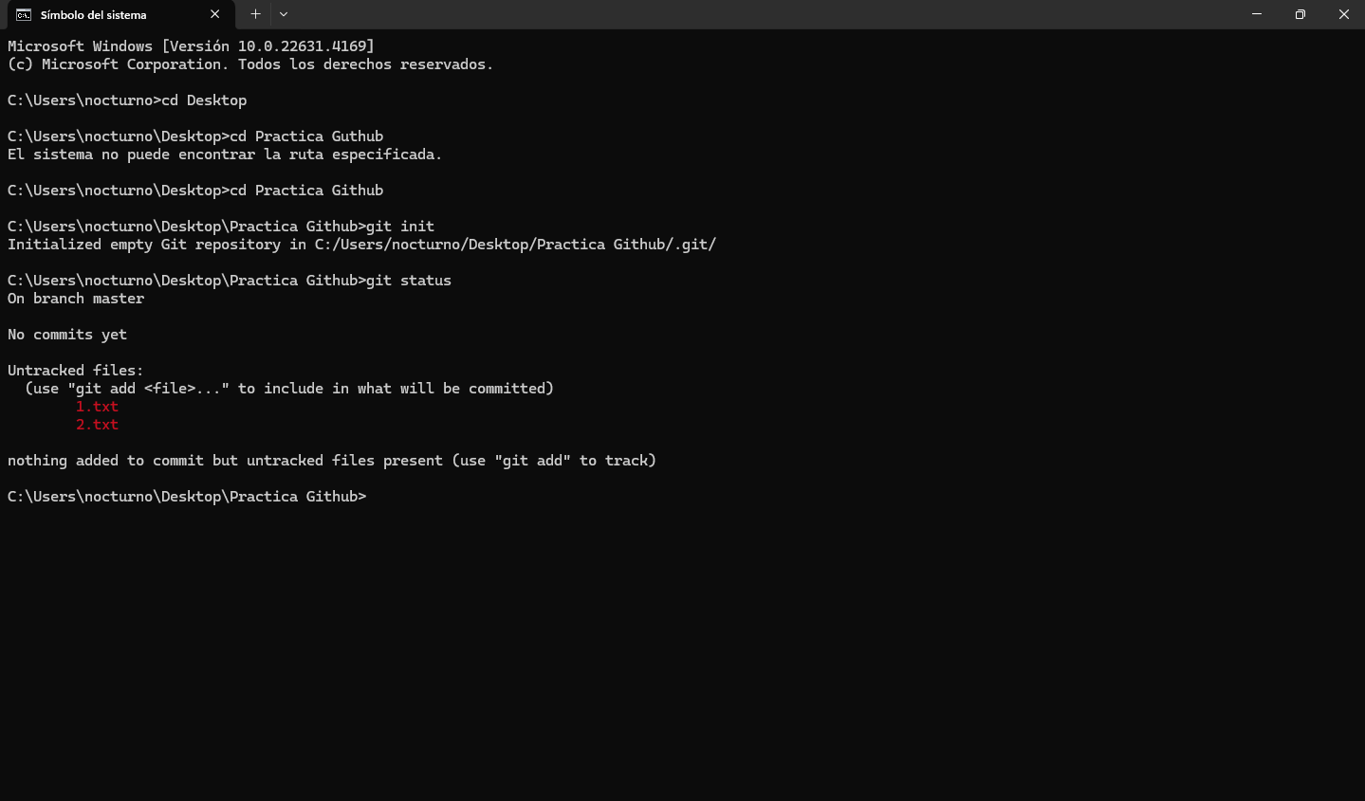
- Notifiquemos a Git qué ficheros queremos añadir al repositorio: 'git add . --all'
- Consulta el estado y haz captura
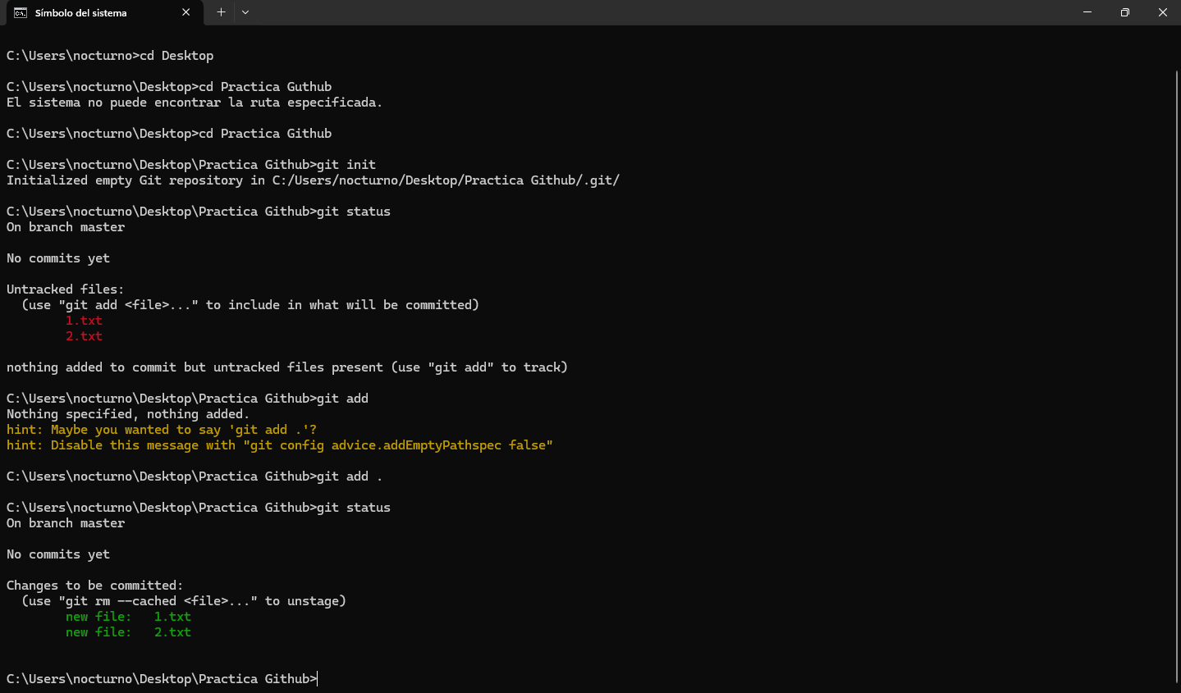
- "Empaquetemos" o "preparemos para remitir" nuestra aportación al repositorio con 'git commit' (¡Ojo, este es nuestro primer commit!)
- Consulta el estado y haz captura
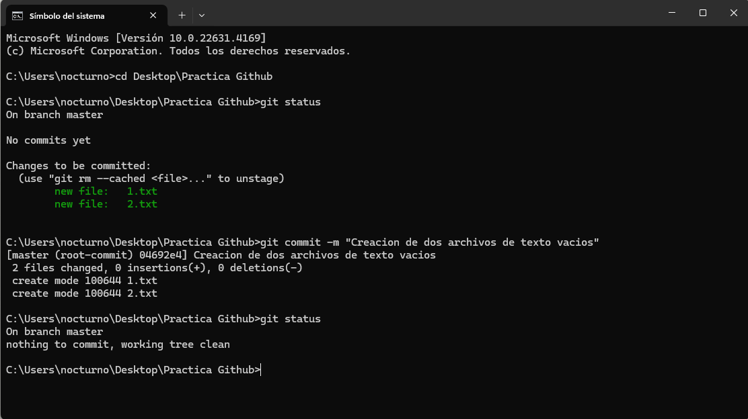
- Cambia la rama sobre la que trabajará Git de 'master' (por defecto) a 'main' (que es la que usa github)
- Comunica a la herramienta Git la localización de tu repositorio en la nube (Github)
- Sube tus paquete a Github (git push) y haz captura. Puede que se te abra una ventana del navegador para que aporte tus credenciales.
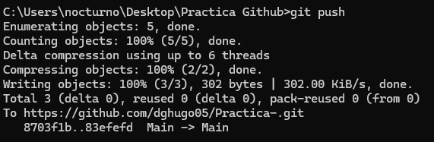
- Comprueba en Github la operación y haz una nueva captura

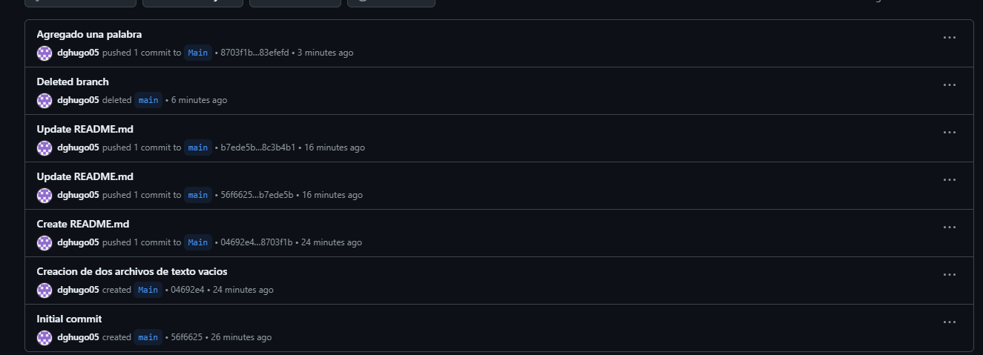
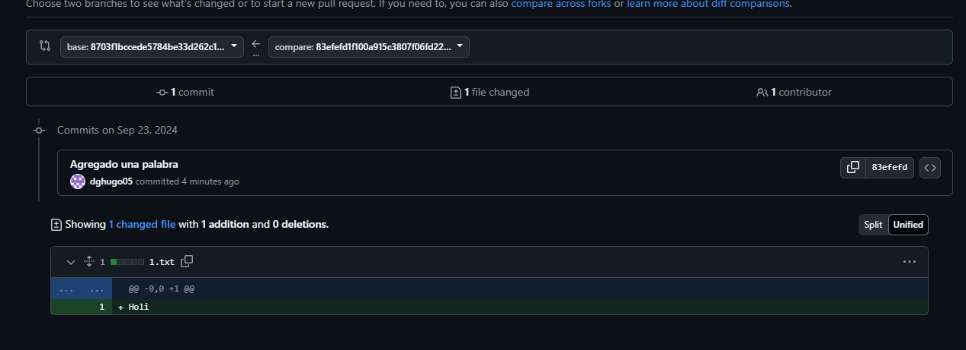
Cuando termines:
- Haz modificaciones manualmente a los ficheros de texto locales
- Consulta el estado del "árbol de trabajo" con 'git status' y haz captura de pantalla
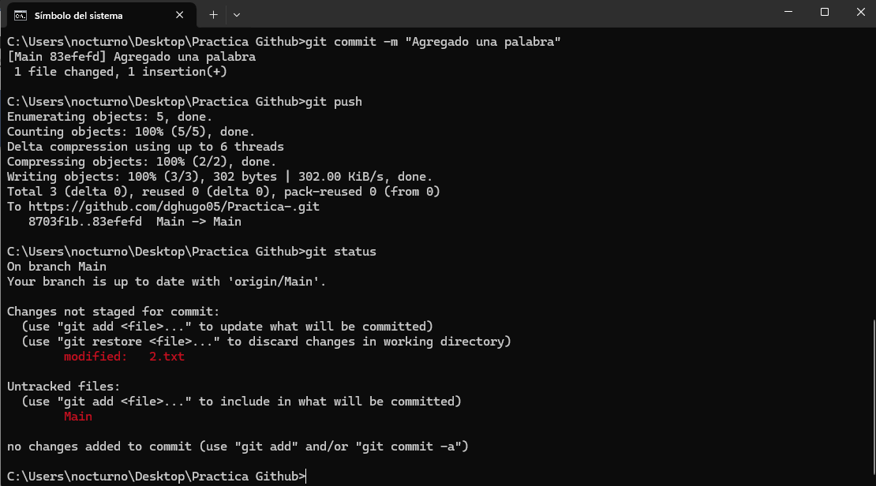
- Notifica a Git los ficheros a añadir al repositorio: 'git add'
- Consulta el estado y haz captura
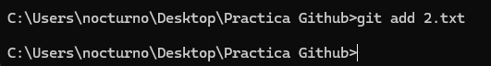
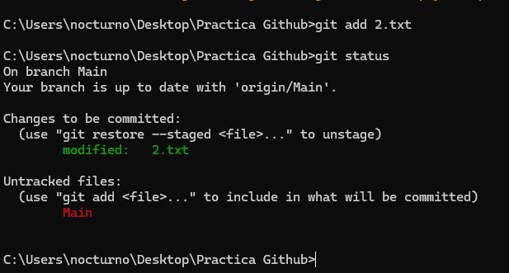
- "Empaquetemos" o "preparemos para remitir" nuestra aportación al repositorio con 'git commit'
- Consulta el estado y haz captura
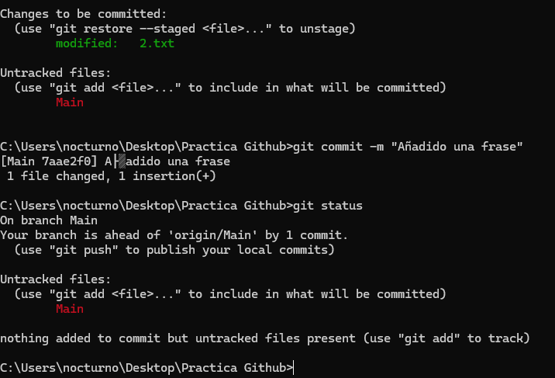
- Sube tus paquete a Github (git push) y haz captura
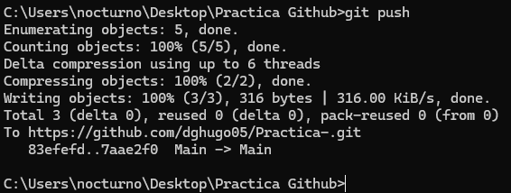
- Comprueba en Github la operación y haz una nueva captura
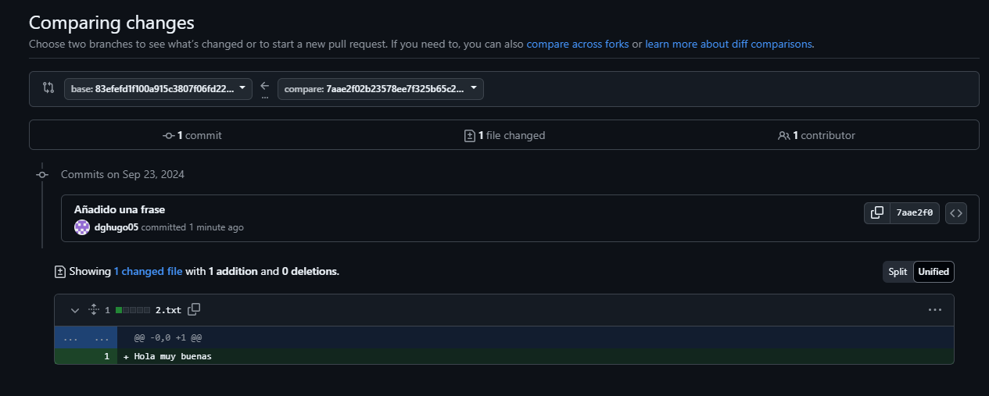
Por útlimo:
- Borra completamente el directorio local de trabajo (con sus ficheros)
- Recupéralo desde tu repositorio en Github
- Haz una captura de pantalla
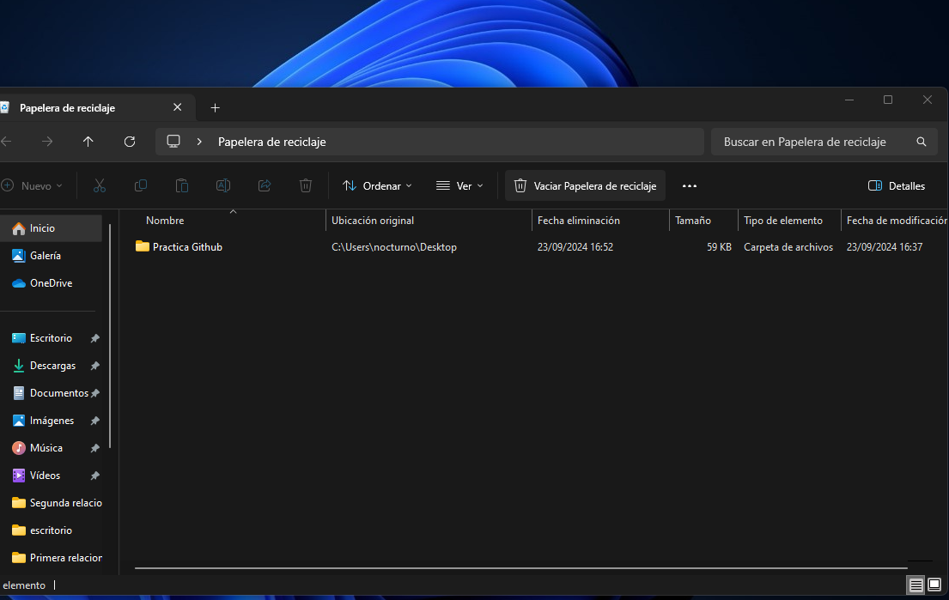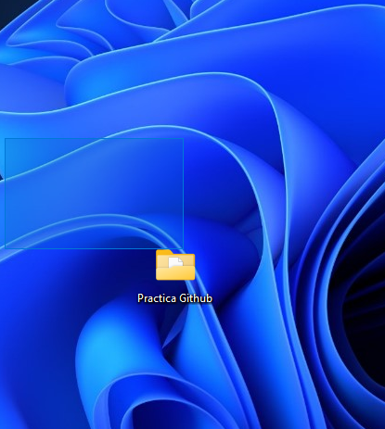
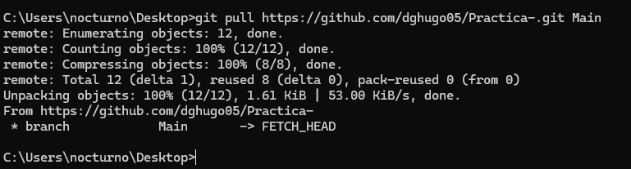
Prepara una memoria bien estructurada con los comandos empleados, tus comentarios, experiencias y soluciones a los problemas encontrados. Incluye capturas de pantalla significativas.
Tengo que aclarar que estas son las capturas de un fichero que no se llama como acordamos en clase, ya que lo empece antes, luego ya lo he repetido con los nombres acordados en clase y actualmente tengo creado tanto el repositorio local como el de Github con los nombre puestos. También cabe aclarar, que tuve ciertos problemas a la hora de repetirlo y tuve que usar unos comandos no vistos en clase como puede ser: “git push –set upstream <rama> <url>”: El cual sube los cambios y asigna el repositorio como predeterminado para subir los cambios al repositorio remoto; “git fetch”, el cual es como git pull, pero solo copia los cambios a el repositorio local, no como “git pull” que lo copia a tu directorio de trabajo. Aqui presento imagenes del repositorio realizado con los nombres propuestos en clase:
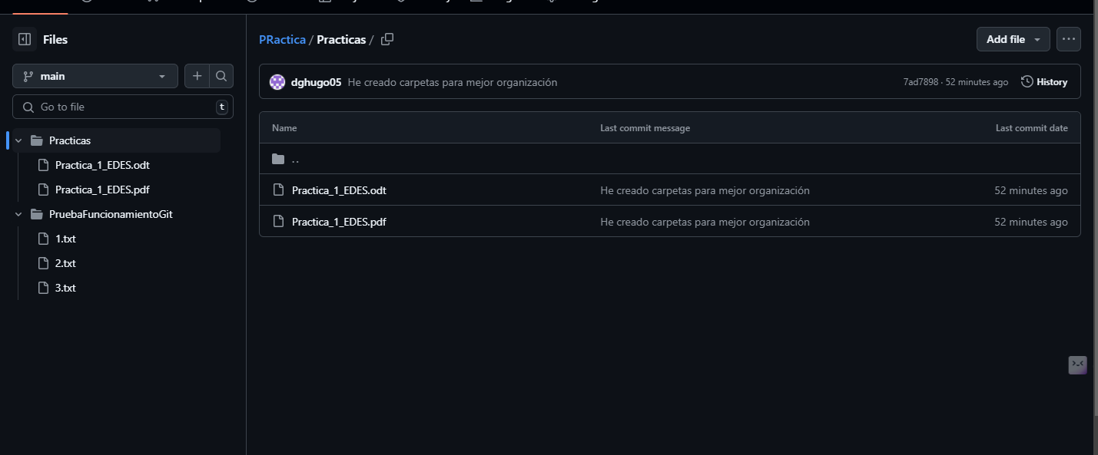
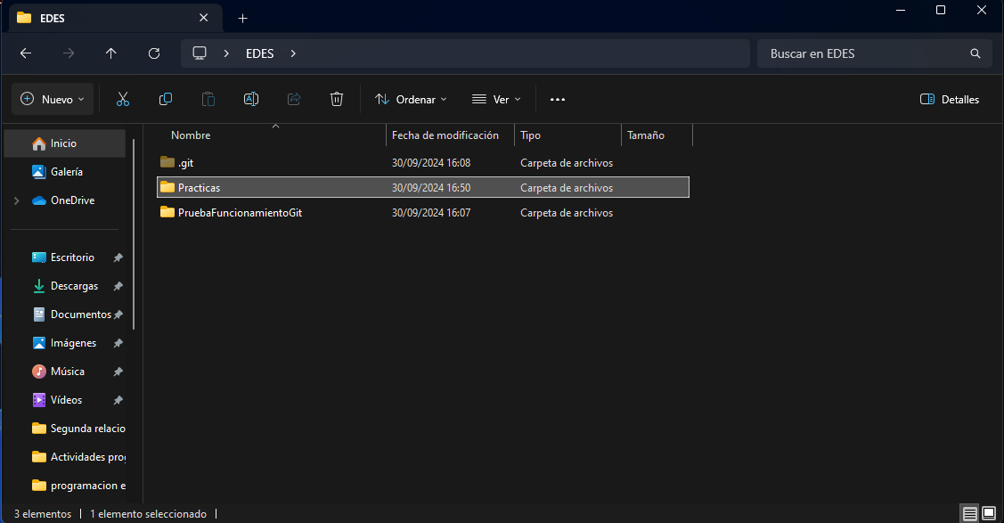

He de aclarar también que no es mi primera vez usando Github, pero si he tenido varios problemas y he tenido que rebuscar en comandos de git para encontrar una solucion. El principal problema que tuve fue el de no dejarme subi archivos a mi repositorio remoto. Lo solucione principalmente con los comandos ubicados arriba, pero hubo mas comandos que use en mi travesia al intentar solucionar el problema.

